表面采暖产品全球市场总体规模
表面采暖产品，通常指的是通过加热表面来实现室内采暖或者表面采暖的系统。

据调研团队最新报告“全球表面采暖产品市场报告2024-2030”显示，预计2030年全球表面采暖产品市场规模将达到98.5亿美元，未来几年年复合增长率CAGR为2.1%。

表面采暖产品，全球市场总体规模

如上图表/数据，摘自QYResearch最新报告“全球表面采暖产品市场研究报告2024-2030”.

全球表面采暖产品市场前14强生产商排名及市场占有率（基于2023年调研数据；目前最新数据以本公司最新调研数据为准）

如上图表/数据，摘自QYResearch报告“全球表面采暖产品市场研究报告2024-2030”，排名基于2023数据。目前最新数据，以本公司最新调研数据为准。
全球范围内表面采暖产品生产商主要包括Gentherm、Nexans、Danfoss A/S、Uponor、Emerson、I.G.Bauerhin、Rehau、Purmo Group、nVent、伟星新材等。2023年，全球前五大厂商占有大约18.0%的市场份额。

表面采暖产品，全球市场规模，按产品类型细分
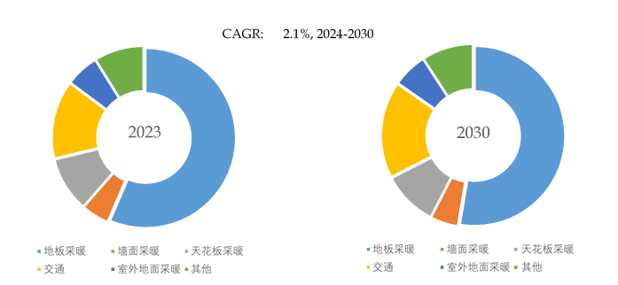
如上图表/数据，摘自QYResearch最新报告“全球表面采暖产品市场研究报告2024-2030”.
就产品类型而言，目前地板采暖是最主要的细分产品，占据大约56.4%的份额。

表面采暖产品，全球市场规模，按应用细分
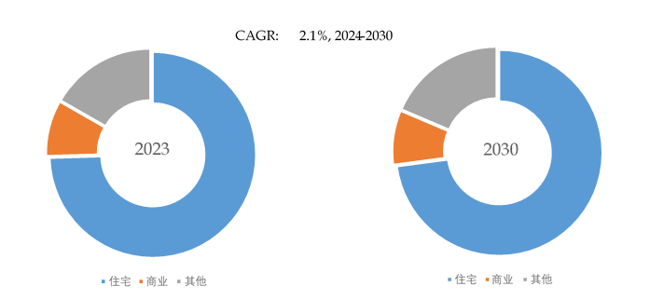
如上图表/数据，摘自QYResearch最新报告“全球表面采暖产品市场研究报告2024-2030”.
就产品应用而言，目前住宅是最主要的需求来源，占据大约74.5%的份额。

全球表面采暖产品规模，主要生产地区份额（按产值）

如上图表/数据，摘自QYResearch最新报告“全球表面采暖产品市场研究报告2024-2030”.
主要驱动因素:
们对居住环境的舒适度要求越来越高，希望在寒冷季节能享受更均匀、舒适的采暖体验，这促使对高品质采暖产品的需求增长。材料技术、发热技术等不断创新和改进，使得表面采暖产品性能提升、更节能高效、使用更安全可靠，同时成本逐渐降低，扩大了市场应用。高效节能的采暖方式越来越受到重视，表面采暖相对传统采暖方式在节能方面有一定优势，符合节能政策导向。
主要阻碍因素:
某些表面采暖产品可能需要在房屋装修前期就进行规划和安装，这对一些已建成房屋或改造项目有一定限制。一些消费者可能对这类产品缺乏了解，或受传统观念影响，对其效果和可靠性存在疑虑，阻碍了市场推广。一些低质量产品充斥市场，影响整个行业形象和消费者信心。
行业发展机遇:
随着绿色建筑理念的深入，高效、环保的表面采暖产品契合其发展需求，有望在新建绿色建筑中得到更多应用。大量老旧小区的采暖系统需要升级改造，为表面采暖产品提供了进入市场的契机。与智能家居系统的融合，实现智能化控制和管理，提升用户体验，顺应时代潮流。

